深 圳 大 学 实 验 报 告

课程名称： 软件工程

实验项目名称： 软件界面设计

学院： 计算机与软件学院

专业： 软件工程

指导教师： 张毅

报告人：杨皓翔 学号：2023150139 班级： 软工02

实验时间： 2025年9月4日~2025年9月18日

实验报告提交时间： 2025年9月17日

教务部制
实验目的与要求：
（1）设计⼯具，Visio，Axure，墨⼑（modao.cc）等
（2）绘制特定软件界⾯
（3）设计软件界⾯
方法、步骤：
（1，2可选其⼀，3必做，图可以参考⾃⼰⼿机、电脑上的图）
1．利⽤ Microsoft Office 系列中的 Visio 设计⼀个向导界⾯.
（1）要求绘制 WinRAR 中的⼯作界⾯；
（2）要求绘制 WinRAR 中【选项--设置--常规】界⾯，将每个界⾯中的元素进⾏组合（可以整体移动）；
（3）要求绘制 WinRAR 中【选项--设置—集成】界⾯，将每个界⾯中的元素进⾏组合（可以整体移动）；

2．利⽤墨⼑或者 Axure，绘制移动客户端界⾯
（1）绘制微信中的“我”界⾯
（2）绘制微信中的“钱包”界⾯
（3）绘制微信⼩程序中的“美团外卖”⾸⻚界⾯
注意画图过程中，请注意各个元素的层次关系。

3．综合设计题：结合你对软件使⽤的认识，完成⼀个软件界⾯的设计（例如健身管理软件、饮⻝、帐⽬管理系统等）
（1）写出软件功能的综述描述（300 字以上）
（2）结合软件综述的内容，设计⼀个能够实现该软件的软件界⾯。
（3）要求将功能描述写⼊到实验报告中，并将实现的软件界⾯贴到实验报告中
实验过程及内容：
1．利用磨刀或者Axure，选择下面的界面之一，绘制移动客户端界面
（1）绘制微信中的“我”界面
（2）绘制微信中的“钱包”界面
（3）绘制微信小程序中的“美团外卖”首页界面
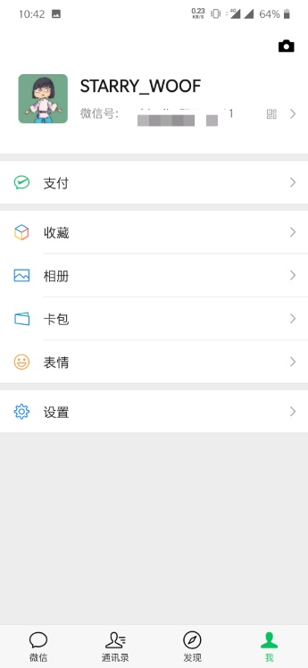 | 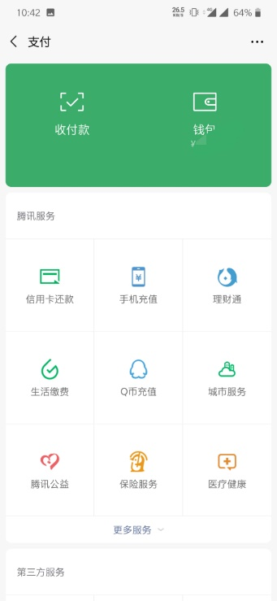 | 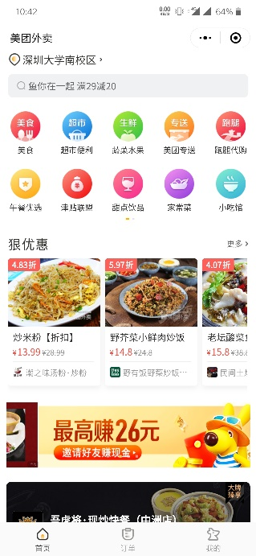
微信中的“钱包”界面设计效果图：
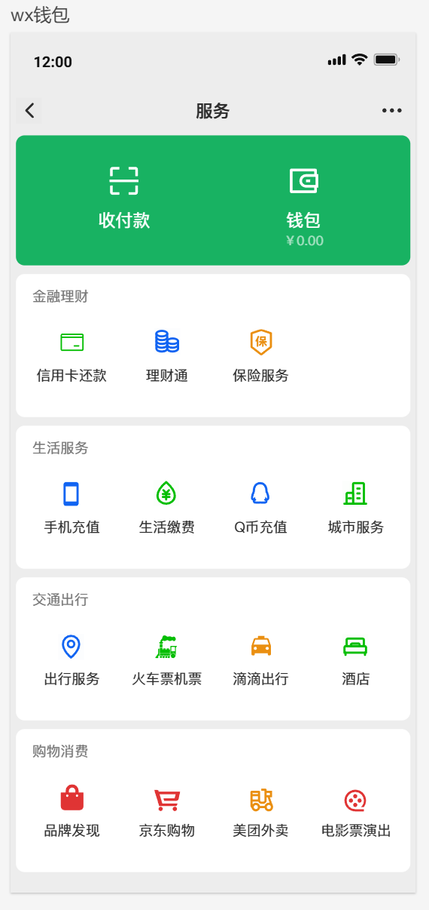
图1 微信钱包UI 图
各元素的层次关系：
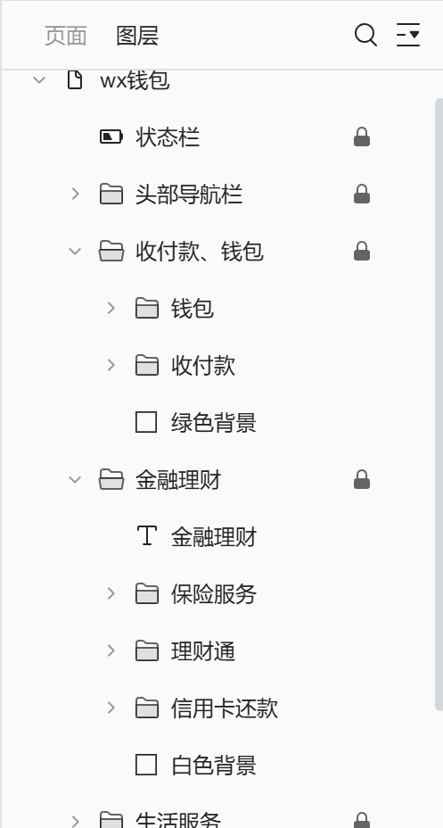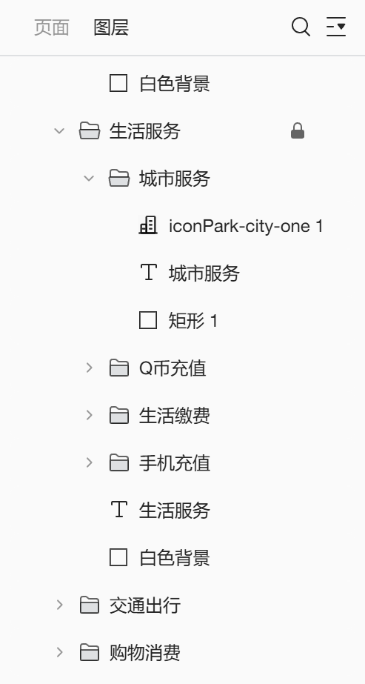
图2 UI的各元素层次图
3．综合设计题：结合你对软件系统使用的认识，完成⼀个软件界面的设计（例如健身管理软件、饮⻝、帐目管理系统等）软件界面：竞赛项目查询
- 写出软件功能的综述描述
竞赛项目查询模块为用户提供了一个便捷的搜索工具，允许用户通过输入关键字或选择分类来快速定位竞赛项目信息。该模块支持模糊搜索功能，即使用户输入的关键词不够精确，系统也能智能识别相关项目并返回模糊匹配的结果。系统会根据关键词的相似度对搜索结果进行排序，确保用户能够快速找到最符合需求的竞赛项目。
当用户在搜索框中输入竞赛项目的名称或类别等关键词后，系统将立即在后台进行查询，并展示相关的竞赛项目信息。搜索结果以列表或卡片的形式呈现，显示竞赛项目的名称、类别、简介、截止日期等关键信息。用户可以点击项目名称进入详细页面，进一步了解该竞赛项目的具体信息。
此外，系统还记录用户的搜索历史，根据用户的搜索习惯和偏好，智能推荐可能感兴趣的竞赛项目，从而提高用户的查询效率和网站的业务粘性。即使用户未登录，搜索功能也可以正常使用，确保无论任何场景下都能快速满足用户的搜索需求。
（2）结合软件综述的内容，设计一个能够实现该软件的软件界面。
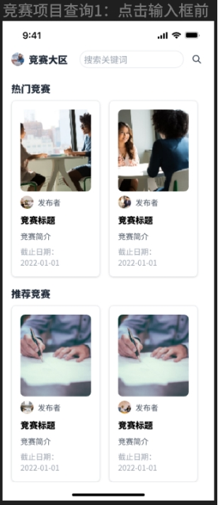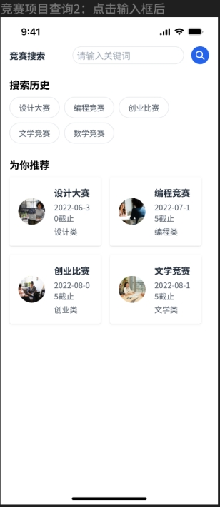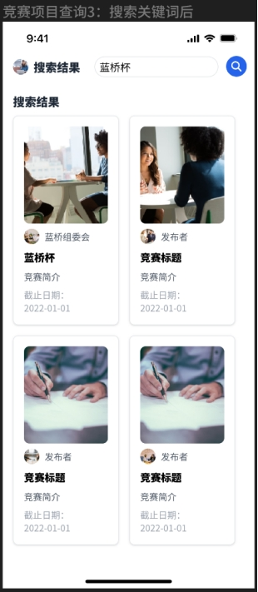
图3 竞赛项目查询的软件页面
（3）UI结构描述：
- 竞赛查询首页
竞赛查询首页由两大部分组成，分别是顶部搜索区域以及中间的内容展示区域。
搜索区域可视为左右对齐的flex容器，左边是模块功能文字，右边是搜索框和搜索按钮。
内容展示区域是一个滚动容器，由热门竞赛列表、推荐竞赛列表组成，当内容过长时会出现滚动条，以便用户滚动进行查看。热门竞赛列表、推荐竞赛列表的子元素可以封装为同一个“竞赛卡片”组件，使用相同的样式展示，包括竞赛图片、标题、简介等。
- 竞赛搜索页
此页面同样由两大部分组成，分别是顶部搜索区域以及中间的内容展示区域。
与竞赛查询首页不同的是，内容展示区域切换成搜索历史、推荐竞赛。搜索历史记录使用简单的胶囊按钮的形式呈现，推荐竞赛使用第二种样式的“竞赛卡片2”组件，使得页面更加简洁、富有设计感。
- 搜索结果页
此页面同样由两大部分组成，分别是顶部搜索区域以及中间的内容展示区域。
唯一不同的是，内容展示区域仅展示与搜索内容相关的“竞赛卡片”。

（4）交互描述：
  - 在竞赛查询首页点击搜索框会跳转到竞赛搜索页面
  - 在竞赛搜索页面的搜索框输入文字后，右侧的搜索图标会填充蓝色颜色，以提醒用户可以进行搜索
  - 搜索页面的每个搜索记录点击后都会将对应的搜索信息填入搜索框，并搜索相关竞赛信息
  - 所有“竞赛卡片”点击后都可以跳转到相应的竞赛详情页面
数据处理分析：
- 作为计算机专业的学生，我们在 UI 设计方面的积累相对有限，因此在设计既符合规范又具备视觉美感的界面时常常遇到困难。
- 初次接触“墨刀”这一工具，我需要投入一定时间去熟悉其操作逻辑，初期在调整组件样式时效率较低，尚未达到熟练运用的程度。
- 由于缺乏系统性的 UI 知识训练，我在设计过程中难以严格遵循专业的设计规范，也无法精准把控像素级的细节处理。
- 尽管具备一定的软件开发经验，但我以往并未独立完成过产品 UI 设计，更常用的工具是 Figma 和 MasterGo。
- 此外，“墨刀”内置的图标资源相对有限，有时难以找到符合需求的图标，元素选取和管理的方式也有待优化。

实验结论：
- 通过本次实践，我深入了解了产品开发流程中的关键前置环节——UI设计。我认识到，缺乏完善的UI界面，前端开发将难以高效搭建网页，与后端的联调测试也会受阻，从而直接影响项目的整体推进效率。
- 作为一名计算机专业的学生，我首次系统接触了UI设计这一跨领域知识，掌握了如何使用 Figma、MasterGo 及墨刀等工具进行符合规范的原型设计，并理解到保持设计的一致性与主题统一对产品形象至关重要。
- 这次经历不仅拓宽了我作为软件开发者的技能视野，积累了UI设计方面的实践经验，也为我未来从事软件开发甚至独立项目开发奠定了重要基础。
- 我意识到，UI设计远不止是视觉上的美化，更核心的是围绕用户体验进行系统规划。在实践中，我学习了如何通过色彩、排版和交互逻辑等方面的优化，提升产品的易用性和美观度，使其更贴合用户的实际预期。
- 此外，我也体会到UI设计需持续关注市场动向与用户需求的变化。本次实践培养了我对设计趋势和用户反馈的敏感度，这将帮助我在未来的产品设计与开发中保持前瞻性和竞争力。

指导教师批阅意见：

成绩评定：

指导教师签字：
年 月 日
备注：
注：1、报告内的项目或内容设置，可根据实际情况加以调整和补充。
2、教师批改学生实验报告时间应在学生提交实验报告时间后10日内。

